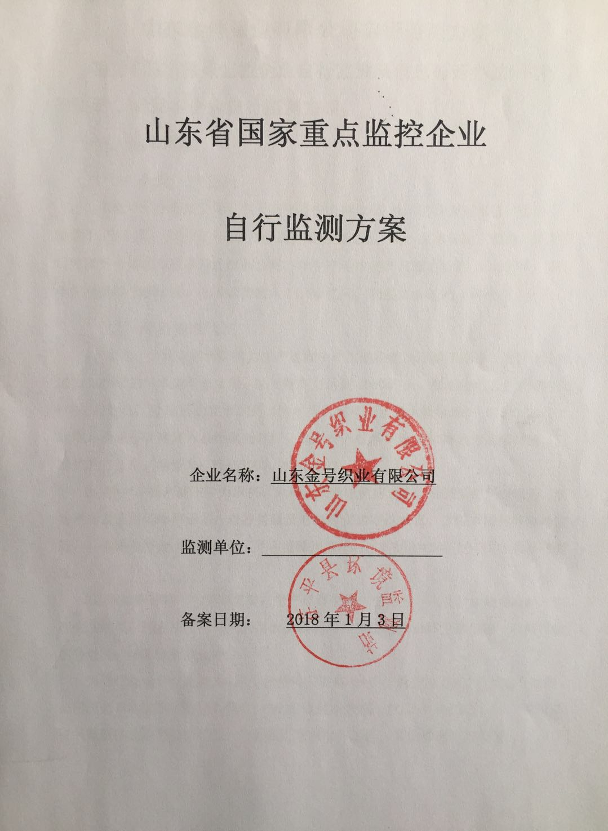

山东金号织业有限公司自行监测方案

根据《国家重点监控企业自行监测及信息公开办法（试行）》的规定，制定本企业自行监测方案。

一、基本情况

（一）企业生产情况
山东金号织业有限公司，位于茌平县中心街285号，前身为山东茌平毛巾厂，始建于1968年，于1998年10月份进行股份制改造，是一家集棉纺、织造、印染及后整理于一体的专业家用纺织品公司。年生产毛巾类产品能力折纱24000吨，2017年生产折纱18903吨，实现销售收入11.84亿元，利税2.3亿元，利润1.7亿元。

（二）污染治理情况
1、废水：公司主要污染物为生产过程中产生的染色及后整理废水，现有日处理能力2000m³的污水处理站2座，总处理能力达到4000m³/天。污水处理工艺采用物化+生化组合法，处理后的废水达到《污水排入城市下水道水质标准》（CJ343-2010）标准，经城市管网进入县污水处理厂，最后排入徒骇河。废水排放为连续排放，设总排放口2个，编号为：WS-53001，WS-53002。
2、噪声：噪声源主要为织机、风机、泵及电机等设备。通过采用厂房隔音、装消声器及选用低噪声设备，对各类泵及电机等安装减振装置、做防声围封等降噪措施，厂界噪声符合《工业企业厂界环境噪声排放标准》（GB12348-2008）3类标准要求。
3、固体废弃物：主要固废有：生产过程中产生的棉毛、飞花，包装物废料，生产生活垃圾，污泥等。可重复利用的回收利用，生活垃圾由环卫部门统一收集后做填埋处理，污泥做焚烧处理。
为履行企业自行监测的职责，我公司采取自动+手工的监测方式，开展自行监测。公司现有COD在线监测设备两套，COD在线监测数据1次/2小时；2017年12月份新安装氨氮在线监测设备两套，已经做好联网准备工作，其他数据手工监测；

二、监测依据
1．原国家环境保护局第10号令《排放污染物申报登记管理规定》1992年；
2．原国家环境保护总局第39号令《环境监测管理办法》2007年；
3．国务院办公厅国办发〔2013〕4号《“十二五”主要污染物总量减排考核办法》2013年；
4．环保部、国家统计局、国家发改委、监察部文件环发〔2013〕14号《“十二五”主要污染物总量减排监测办法》2013年；
5．相关国家污染物排放标准，监测方法标准。
三、污染源及治理措施
企业主要废水为漂染和染整车间产生的染色或后整理废水，分别经过公司自有的南北污水处理站对其进行处理，经城市管网排向县污水处理站。
四、评价标准
废水执行《污水排入城市下水道水质标准》（CJ343-2010）。
五、监测内容

厂界噪声监测点位设置
厂界四周
具体位置见附件。
废水自行监测内容表

监测项目  监测内容 |  | 监测点位 | 监测方式 | 监测频次 | 标准限值 | 监测方法 | 分析仪器 | 备注
监  测  指  标 | COD | 南厂总排口 | 自动监测 | 2小时/次 | 200 | 重铬酸盐法 | COD在线自动监测仪
监  测  指  标 | 氨氮 | 南厂总排口 | 自动监测 | 2小时/次 | 20 | 纳氏试剂比色法 | 氨氮自动监测仪
监  测  指  标 | 色度 | 南厂总排口 | 手动监测 | 1次/周 | 80 | 稀释倍数法 | 比色管
监  测  指  标 | 悬浮物 | 南厂总排口 | 手动监测 | 1次/周 | 100 | 重量法 | 天平
监  测  指  标 | BOD₅ | 南厂总排口 | 手动监测 | 1次/月 | 50 | 接种稀释法 | 滴定管
监  测  指  标 | PH | 南厂总排口 | 手动监测 | 1次/月 | 6-9 | 玻璃电极法 | PH测试仪
监  测  指  标 | 硫化物 | 南厂总排口 | 手动监测 | 1次/季 | 0.5 | 亚甲基蓝分光光度法 | 分光光度仪
监  测  指  标 | 苯胺类 | 南厂总排口 | 手动监测 | 1次/季 | 1.0 | N-(1-萘基)乙二胺偶氮分光光度法 | 分光光度仪
监  测  指  标 | 总磷（以P计） | 南厂总排口 | 手动监测 | 1次/月 | 1.5 | 钼酸铵分光光度法 | 分光光度仪
监  测  指  标 | 总氮（以N计） | 南厂总排口 | 手动监测 | 1次/月 | 30 | 碱性过硫酸钾消解紫外分光光度法 | 分光光度仪
监  测  指  标 | 二氧化氯 | 南厂总排口 | 手动监测 | 1次/年 | 0.5 | 连续滴定碘量法 | 二氧化氯检测仪
污染物排放方式  及排放去向 |  | 废水连续排放，经城市管网进入茌平县污水处理站
监测质量控制措施 |  | 见第七部分
监测结果  公开时限 |  | 针对监测项目，依据《国家重点监控企业自行监测及信息公开办法》的要求，于出具监测结果的第二日公布。

废水自行监测内容表

监测项目  监测内容 |  | 监测点位 | 监测方式 | 监测频次 | 标准限值 | 监测方法 | 分析仪器 | 备注
监  测  指  标 | COD | 北厂总排口 | 自动监测 | 2小时/次 | 200 | 重铬酸盐法 | COD在线自动监测仪
监  测  指  标 | 氨氮 | 北厂总排口 | 自动监测 | 2小时/次 | 20 | 纳氏试剂比色法 | 氨氮自动监测仪
监  测  指  标 | 色度 | 北厂总排口 | 手动监测 | 1次/周 | 80 | 稀释倍数法 | 比色管
监  测  指  标 | 悬浮物 | 北厂总排口 | 手动监测 | 1次/周 | 100 | 重量法 | 天平
监  测  指  标 | BOD₅ | 北厂总排口 | 手动监测 | 1次/月 | 50 | 接种稀释法 | 滴定管
监  测  指  标 | PH | 北厂总排口 | 手动监测 | 1次/月 | 6-9 | 玻璃电极法 | PH测试仪
监  测  指  标 | 硫化物 | 北厂总排口 | 手动监测 | 1次/季 | 0.5 | 亚甲基蓝分光光度法 | 分光光度仪
监  测  指  标 | 苯胺类 | 北厂总排口 | 手动监测 | 1次/季 | 1.0 | N-(1-萘基)乙二胺偶氮分光光度法 | 分光光度仪
监  测  指  标 | 总磷（以P计） | 北厂总排口 | 手动监测 | 1次/月 | 1.5 | 钼酸铵分光光度法 | 分光光度仪
监  测  指  标 | 总氮（以N计） | 北厂总排口 | 手动监测 | 1次/月 | 30 | 碱性过硫酸钾消解紫外分光光度法 | 分光光度仪
监  测  指  标 | 二氧化氯 | 北厂总排口 | 手动监测 | 1次/年 | 0.5 | 连续滴定碘量法 | 二氧化氯检测仪
污染物排放方式  及排放去向 |  | 废水连续排放，经城市管网进入茌平县污水处理站
监测质量控制措施 |  | 见第七部分
监测结果  公开时限 |  | 针对监测项目，依据《国家重点监控企业自行监测及信息公开办法》的要求，于出具监测结果的第二日公布。
废气自行监测内容表

监测项目  监测内容 |  | 监测点位 | 监测方式 | 监测频次 | 标准限值 | 监测方法 | 分析仪器 | 备注
监  测  指  标 | 颗粒物 | 南厂厂界 | 手动监测 | 1次/半年 | 1.0 | 重量法 | 天平
监  测  指  标 | 氨（氨气） | 南厂厂界 | 手动监测 | 1次/半年 | 1.5 | 次氯酸钠-水杨酸分光光度法 | 分光光度仪
监  测  指  标 | 硫化氢 | 南厂厂界 | 手动监测 | 1次/半年 | 0.06 | 气相色谱法 | 硫化氢检测仪
监  测  指  标 | 非甲烷总烃 | 南厂厂界 | 手动监测 | 1次/半年 | 4.0 | 气相色谱法 | 非甲烷总烃检测仪
监  测  指  标 | 臭气浓度 | 南厂厂界 | 手动监测 | 1次/半年 | 20 | 嗅觉器官测试法
监  测  指  标 | 颗粒物 | 北厂厂界 | 手动监测 | 1次/半年 | 1.0 | 重量法 | 天平
监  测  指  标 | 氨（氨气） | 北厂厂界 | 手动监测 | 1次/半年 | 1.5 | 次氯酸钠-水杨酸分光光度法 | 分光光度仪
监  测  指  标 | 硫化氢 | 北厂厂界 | 手动监测 | 1次/半年 | 0.06 | 气相色谱法 | 硫化氢检测仪
监  测  指  标 | 非甲烷总烃 | 北厂厂界 | 手动监测 | 1次/半年 | 4.0 | 气相色谱法 | 非甲烷总烃检测仪
监  测  指  标 | 臭气浓度 | 北厂厂界 | 手动监测 | 1次/半年 | 20 | 嗅觉器官测试法
污染物排放方式  及排放去向 |  | 废气连续排放。
监测质量控制措施 |  | 见第七部分
监测结果  公开时限 |  | 针对监测项目，依据《国家重点监控企业自行监测及信息公开办法》的要求，于出具监测结果的第二日公布。

噪声自行监测内容表

监测项目  监测内容 |  | 监测点位 | 监测方式 | 监测频次 | 标准限值 | 监测方法 | 分析仪器 | 备注
监  测  指  标 | 噪声 | 南厂东厂界 | 手动监测 | 1季度/次 | 65 | 工业企业厂界环境噪声排放标准（GB12348－2008） | 噪声分析仪
监  测  指  标 | 噪声 | 南厂南厂界 | 手动监测 | 1季度/次 | 65 | 工业企业厂界环境噪声排放标准（GB12348－2008） | 噪声分析仪
监  测  指  标 | 噪声 | 南厂西厂界 | 手动监测 | 1季度/次 | 65 | 工业企业厂界环境噪声排放标准（GB12348－2008） | 噪声分析仪
监  测  指  标 | 噪声 | 南厂北厂界 | 手动监测 | 1季度/次 | 65 | 工业企业厂界环境噪声排放标准（GB12348－2008） | 噪声分析仪
监  测  指  标 | 噪声 | 北厂东厂界 | 手动监测 | 1季度/次 | 65 | 工业企业厂界环境噪声排放标准（GB12348－2008） | 噪声分析仪
监  测  指  标 | 噪声 | 北厂南厂界 | 手动监测 | 1季度/次 | 65 | 工业企业厂界环境噪声排放标准（GB12348－2008） | 噪声分析仪
监  测  指  标 | 噪声 | 北厂西厂界 | 手动监测 | 1季度/次 | 65 | 工业企业厂界环境噪声排放标准（GB12348－2008） | 噪声分析仪
监  测  指  标 | 噪声 | 北厂北厂界 | 手动监测 | 1季度/次 | 65 | 工业企业厂界环境噪声排放标准（GB12348－2008） | 噪声分析仪
污染物排放方式  及排放去向 |  | 连续排放
监测质量控制措施 |  | 见第七部分
监测结果  公开时限 |  | 针对监测项目，依据《国家重点监控企业自行监测及信息公开办法》的要求，于出具监测结果的第二日公布。

六、监测点位示意图
根据《污染源自动监控管理办法》 （国家环保部28号令），经聊城市环保局核准，我公司与聊城市天地环保科技有限公司签定了《污染源水质在线监测系统BOT模式建设与运营合同》，委托COD、氨氮项目监测。其他BOD，色度，悬浮物，PH值等污染物项目进行手工监测。
点位图见附件一
七、监测质量保证
1、经市环保局核准，与聊城市天地环保科技有限公司签定了《污染源水质在线监测系统BOT模式建设与运营合同》。
2、公司先后安排3人参加环保部组织的数据有效性审核培训，取得数据有效性审核证书。
3、按照《固定污染源监测质量保证与质量控制技术规范》（试行）（HJ/T373-2007）进行。
4、合理布设监测点，保证各监测点位布设的科学性和可比性。采样人员遵守采样操作规程，认真填写采样记录，按规定保存、运输样品。同时，监测分析方法均采用国家标准或环保部颁布的分析方法，监测人员经考核持证上岗。所有监测仪器、量具均经过质检部门检定合格并在有效期内使用。
5、严格执行监测方案。认真如实填写各项自行监测记录及校验记录并妥善保存记录台帐，包括采样记录、样品保存、分析测试记录、监测报告等。
6、按照《水污染源在线监测系统运行与考核技术规范》（试行）HJ/T355-2007、《水污染源在线监测系统有效性判别技术规范》（试行）HJ/T356-2007对自动监测设备进行方法比对实验及质控样试验、现场校验（包括重复性试验、零点漂移和量程漂移试验）。每个月由第三方运营单位对比试验一次，同时做好各项记录
7、废水手工监测质量保证措施：按照《地表水和污水监测技术规范》HJ/T91-2002进行。手动监测方法采取平行样，加密质控标样方式，保证数据的完整，科学，有效。
八、附件
附件一：排放口、监测点位示意图
附件二：老企业一控双达标限期治理合格证
附件三：噪声监测点位

附件一：排放口、监测点位示意图（北厂）
餐 厅
（金灵）
棉 花 仓 库
（金灵）
捻摇车间
（金灵）

（金灵）
纱 车 车间
（金灵）

公 楼
家饰
仓库

家 饰 公 司
家 饰 仓 库

家饰仓库

缝制车间

成 品 包 装

成 品 验 质

绣花车间

水池车棚

缝制车间

机修车间
浴 衣 工 序

染整车间

车 棚

漂 染 工 序

电子商务仓库

包装库
花 坛
花 坛

成 品 仓 库

污水处理池
软水

仓库
准备车间
污水处理池
站房

附件一续：排放口、监测点位示意图（南厂）

北

交电公司家属区

织造车间
机件库
五 金 库
准备车间
整经工序
合线车间

纱 库
软 水
水 池
漂染车间
办 公 楼
筒子染色

餐 厅
1号家属楼
2号家属楼

家 属 院
3号家属楼
4号家属楼
办 公 楼
半成品验质
松 筒 工 序
配 电 室
地 磅
仓库 化工库

泵 房
污水处理池
男宿舍楼
女宿舍楼

家 属 院

警 区
中 心 街
练漂
化工库

准备仓库
热交换
车 棚

附件二：排污许可证
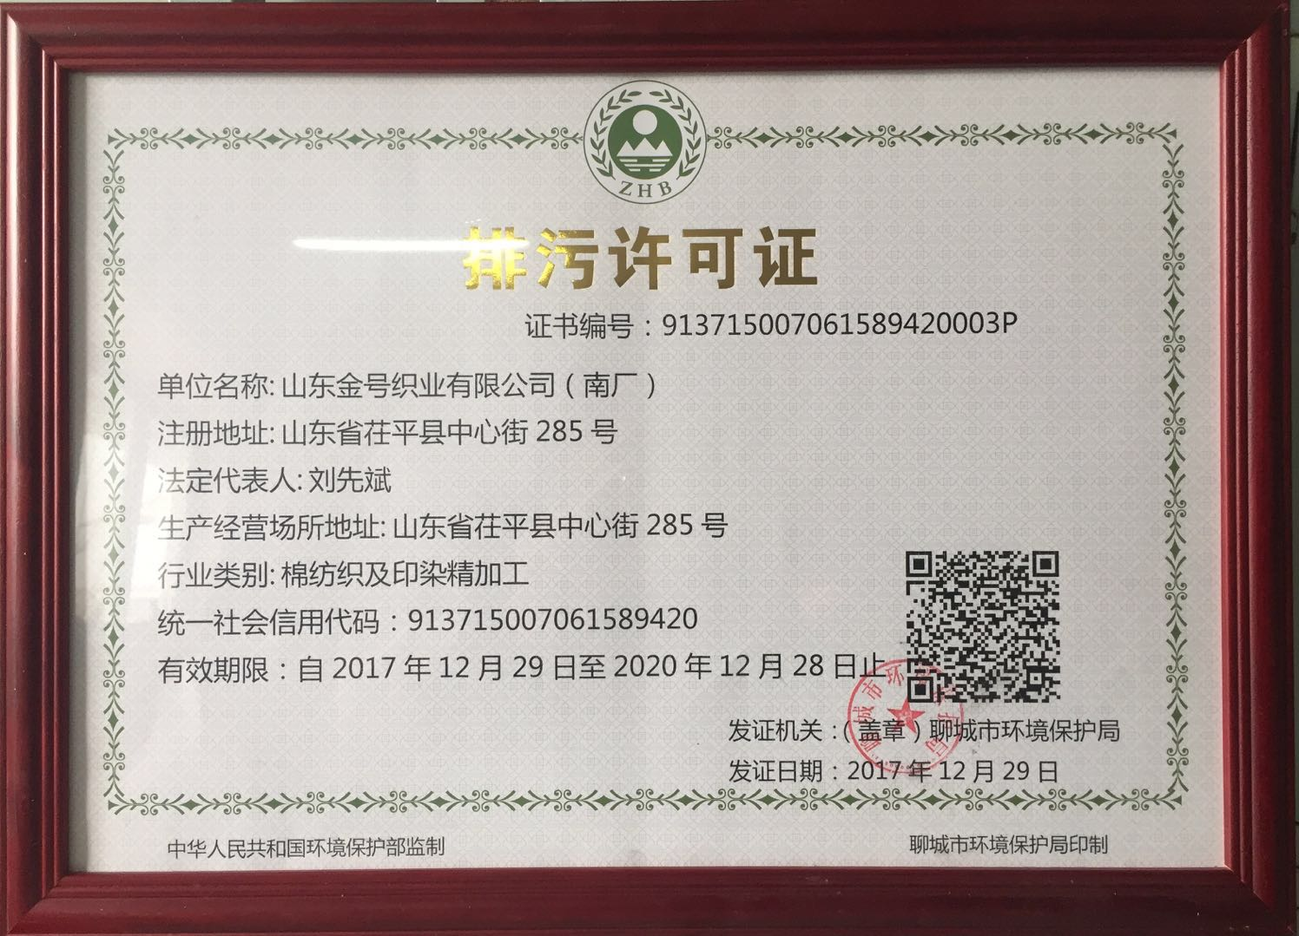
附件二：排污许可证
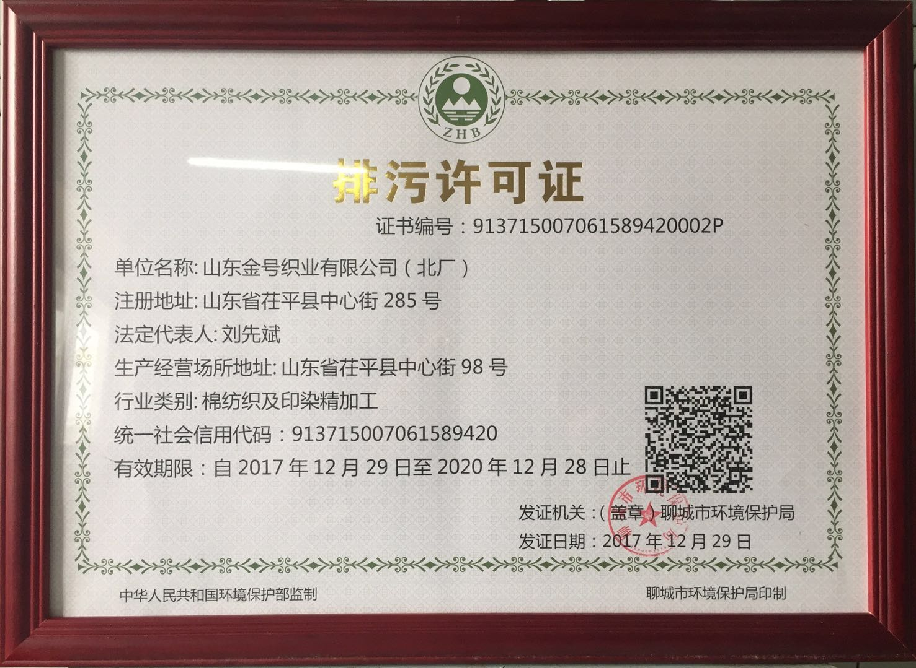

附件三：噪声监测点位

生 产 车 间
居 民 区
商 业 区
商 业 区
北
东
1
2
3
4
生 产 车 间
橡胶厂
茌 中 河
商 业 区
北
东
1
2
3
中 心 街
4

南厂区 北厂区

